Муниципальное казённое общеобразовательное учреждение
«Дедиловская средняя общеобразовательная школа» администрации муниципального образования
Киреевский район

Конспект внеклассного мероприятия для 8 – 9 класса:

«Следствие ведут знатоки»

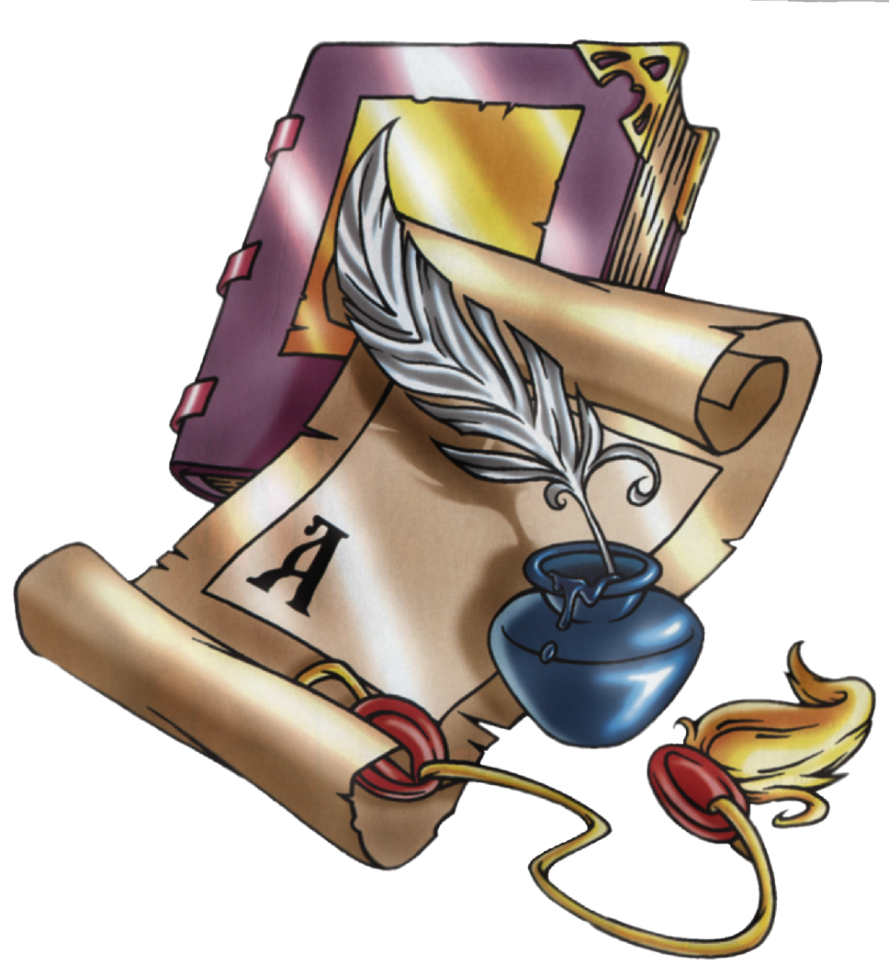

С. Дедилово

«Следствие ведут знатоки»

Цели и задачи игры:
- повышение интереса к математике
- применение математических знаний на практике;
- воспитание чувства коллективизма и взаимопомощи;
- расширение математического кругозора учащихся;
- воспитание у учащихся ответственности, уважения к себе и своим соперникам
- развитие самостоятельной познавательной деятельности, творческого подхода при выполнении заданий.
Оборудование:
- мультимедийная установка:
- презентация PowerPoint
Учитель. Сегодня мы проведем математическую игру «Следствие ведут знатоки» (слайд 1). И начать игру я хотела со слов французского математика Блёза Паскаля «Предмет математики настолько серьезен, что полезно не упустить случая сделать его немного занимательным» (слайд 2).
А вначале я хочу вам прочитать басню «Ученый кот»
УЧЕНЫЙ КОТ
(басня)
К. Анкундинов
У кошки маленький котеночек подрос.
— Как дальше быть? — возник вопрос.
Ловить мышей — такая штука,
Что тут нужна теперь наука.
Решила мать, что впору
Послать котенка в школу,
И вот за партой в классе
Сидит пушистый Вася...
С усердием большим, как наказала мать,
Принялся кот науку постигать.
Он изучил до тонкости по темам
Строение мышей (по графикам и схемам).
Их чучела изготовлял из тряпок
В кружке «умелых лапок».
Решал, едва не плача,
Он про бассейн задачу.
(Сколь выльется сметаны,
когда открыты краны.)
Был в геометрии как дома,
Знал доказательств остроту;
Тригонометрия знакома
Была прилежному коту.

И через десять лет, науками богат,
Понес домой наш кот из школы аттестат...
В то время у какой-то горки
Мышонок вылезал из норки,
Хоть Васька изучал мышиный род по книгам,
Исконного врага узнал он все же мигом.

Но как его схватить?
Нельзя же прыгнуть сразу!
Тут надо применить
Научных знаний базу...

Вот неизвестного мышонка
За икс он принял очень тонко.
Затем в системе CGS
Нашел его удельный вес.
v — скорость, ускоренье — а.
(А брызги сыплются с пера!)
По теореме Пифагора
Он путь нашел довольно скоро;
Привел ответы, глядя в книгу,
К логарифмическому виду;
Вписал последнюю строку
И приготовился к прыжку...
Пока ученый кот над уравненьем бился,
Мышонок-неуч в норке скрылся.

Запомните, друзья, соль истины такой:
Теория мертва без практики живой.
- Конкурс «Немного о математиках» (слайд 3).
1. Кто из ученых не был математиком?
а) Гаусс; б) Виет;
в) Колумб; г) Пифагор (слайд 4)
2. Кто первым предложил нумерацию кресел в театре по рядам и местам?
а) Пифагор; б) Ньютон;
в) Эйлер; г) Декарт (слайд 5)
3. Кто был первой женщиной – математиком?
а) Гортензия Лепот;
б) София Ковалевская;
в) Гепатия Александрийская;
г) София Жермен (слайд 6)
4. Именем, какого математика названа теорема, которая помогает решить прямоугольные треугольники?
а) Декарт; б) Эвклид;
в) Виет; г) Пифагор (слайд 7)
6. Кто из математиков составил таблицу простых чисел?
а) Декарт; б) Виет;
в) Пифагор; г) Эратосфен (слайд 8).
7. Где родилась метрическая система измерения?
а) Германия; б) Италия;
в) Франция; г) Россия (слайд 9)
2. Задача для разминки.
В прямоугольной комнате имеется 10 стульев. Расставьте их так, чтобы вдоль каждой стены стояло ровное количество стульев (слайд 10).
3. Греческая задача.
Демохар четверть жизни прожил мальчиком, пятую часть – юношей, одну треть – зрелым мужчиной и 13 лет пожилым. Сколько лет прожил Демохар? (слайд 11)
Китайская задача.
5 волов и 2 барана стоят 11 таелов, а 2 вола и 8 баранов стоят 8 таелов. Сколько баранов можно купить на деньги, полученные от продажи 5 волов? (слайд 12)
4. Шуточные вопросы.
1. Пошли 2 девочки в лес за грибами, а навстречу 2 мальчика. Сколько всего детей идет в лес?
2. В комнате горело 5 свечей. Зашел человек, потушил 2 свечи. Сколько осталось?
3. У шестилетней девочки была кошка с коротким хвостом. Она съела мышку с длинным хвостом, а мышка проглотила 2 зернышка и съела тонкий кусочек сыра. Скажи, сколько лет было девочке, у которой была кошка?
4. Скажите сколько грибов можно вырастить из 5 семечек?
5. Гусь на двух ногах весит 2 кг. Сколько он будет весить, стоя на одной ноге?
6. На клене 5 веток. На каждой ветке по 2 яблока. Cколько яблок на клене? (слайд 13)
5. Задачи на логику.
Из 16 монет одна более легкая. Как при помощи 3 взвешиваний определить ее? (слайд 14)
Отец весит 100 кг, а два сына – близнеца – по 50 кг. Необходимо переправиться через реку на лодке, которая вмещает 100 кг. Как поступить? (слайд 15 )
6. Какие слова спрятались? Найдите лишнее (слайд 16).
7. Разгадайте числовые ребусы. (слайд 17 – 18)

Шутка.
Я докажу, что в течение целого года вам почти некогда учиться в школе. В году 365 дней. Из них 52 воскресенья, 10 других дней отдыха. Отпадает 62 дня. Летние и зимние каникулы – не меньше 100. Минус еще 100 дней. Ночью в школу не ходят, а ночи составляют половину года, следовательно, еще 183 дня минус. Остается 20 дней, но ведь не весь день продолжаются занятия, а не более четверти дня. Остается 5 дней. Многому ли ту научишься?

